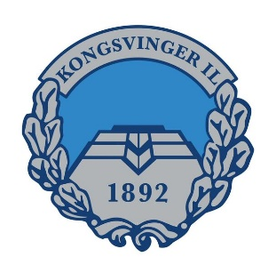 Kongsvinger IL Friidrett

Kontingent for 2018.

Medlemskontingenten for 2018 forfaller til betaling.

For utøvere født i 1999 og senere er medlemskontingenten 200,-kr i året.

For utøvere født før 1999 er medlemskontingenten 400,-kr i året.

Kontingenten bes betalt inn på konto 1840 16 19697 snarest.
Medlemmer i KIL Friidrett kan delta på klubbens treninger og stevner og kjøpe utstyr til redusert pris.

Innbetalingen må merkes med medlemmets fulle navn.

Med hilsen

Linda Haug
Styremedlem Kongsvinger IL Friidrett

